ELAPRO Fugenband

Dachziegelwerke Nelskamp

Eigenschaften

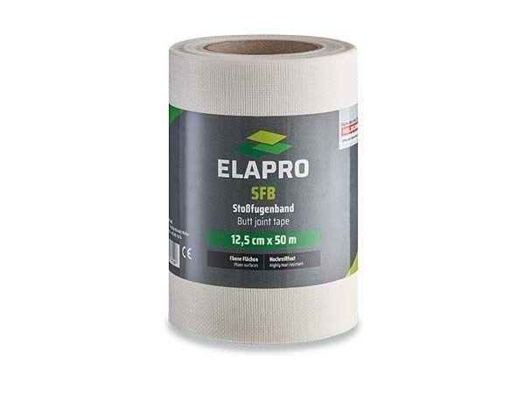

GTIN:

4251113781997

HAN:

27512001